Енергоефективність в дії: ОСББ активно утеплюються до зими

В Україні росте попит на Урядову програму з енергоефективності з боку ОСББ. За минулий тиждень, 11-18 липня 2016 року, до програми приєдналося ще 9 ОСББ, які залучили на проведення енергоефективних заходів у багатоповерхівках рекордну до сьогодні суму – 3 млн грн. Про це інформує Голова Держенергоефективності Сергій Савчук, аналізуючи дані щотижневого моніторингу дії Урядової програми.

"У нас простежується тенденція до збільшення попиту на державну допомогу в утепленні з боку ОСББ. Якщо за червень цього року Урядовою програмою скористалося 25 ОСББ, залучивши 4 млн грн. на термомодернізацію, то за три тижні липня уже 23 ОСББ отримали 4,5 млн грн. на проведення енергоефективних заходів у своїх будинках. Люди повірили, що "теплі" кредити – це не ярмо, а реальна допомога держави", - наголосив С.Савчук.

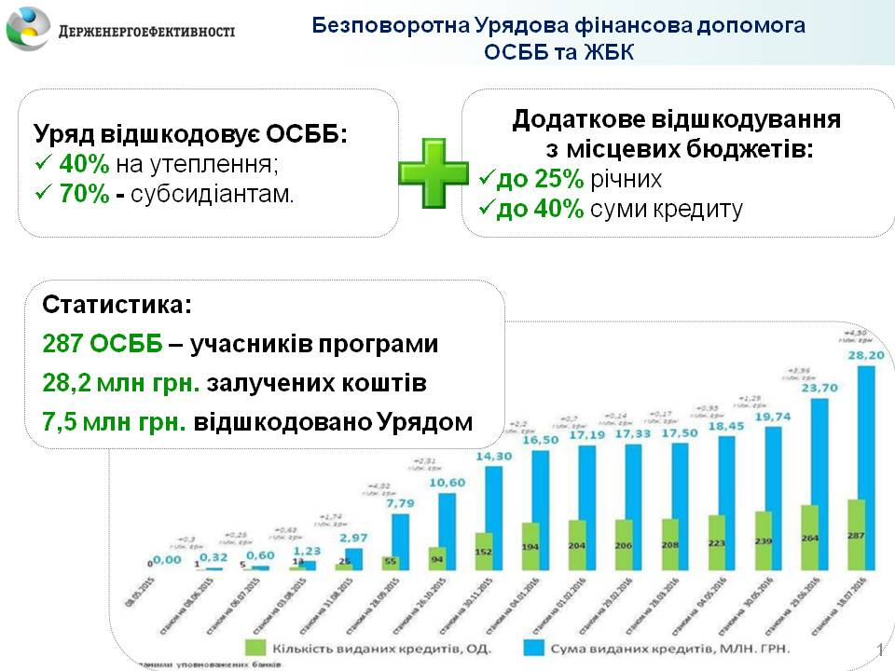

За його словами, ОСББ-учасники програми переконуються у перевагах механізму державної підтримки, діляться своїм досвідом з іншими, і що цікаво - повторно беруть участь в Урядовій програмі з енергоефективності. Саме так зробило Львівське ОСББ "Берегиня", яке минулого тижня вдруге звернулося за Урядовою допомогою та залучило значну суму коштів на комплексне утеплення шестиповерхового будинку - 1,35 млн гривень.

Як пояснила Голова правління ОСББ "Берегиня" Олександра Слободян, перший досвід участі у програмі був дуже позитивним. ОСББ встановило прилади обліку тепла та електроенергії, нові вікна, модернізувало освітлення, вклавши 143 тисячі гривень. Із цієї суми 43,6% (із врахуванням субсидіантів) відшкодував Уряд, а ще 30% - місцева влада. "Із 143 тисяч грн. це все склало 105 300 грн. Нам залишилося оплатити лише 37 700 грн.", - підкреслила вона та зауважила, що завдяки Урядовій підтримці їм вдалося за рік виплатити кредит та звернутися повторно за другим для проведення повного утеплення будинку.

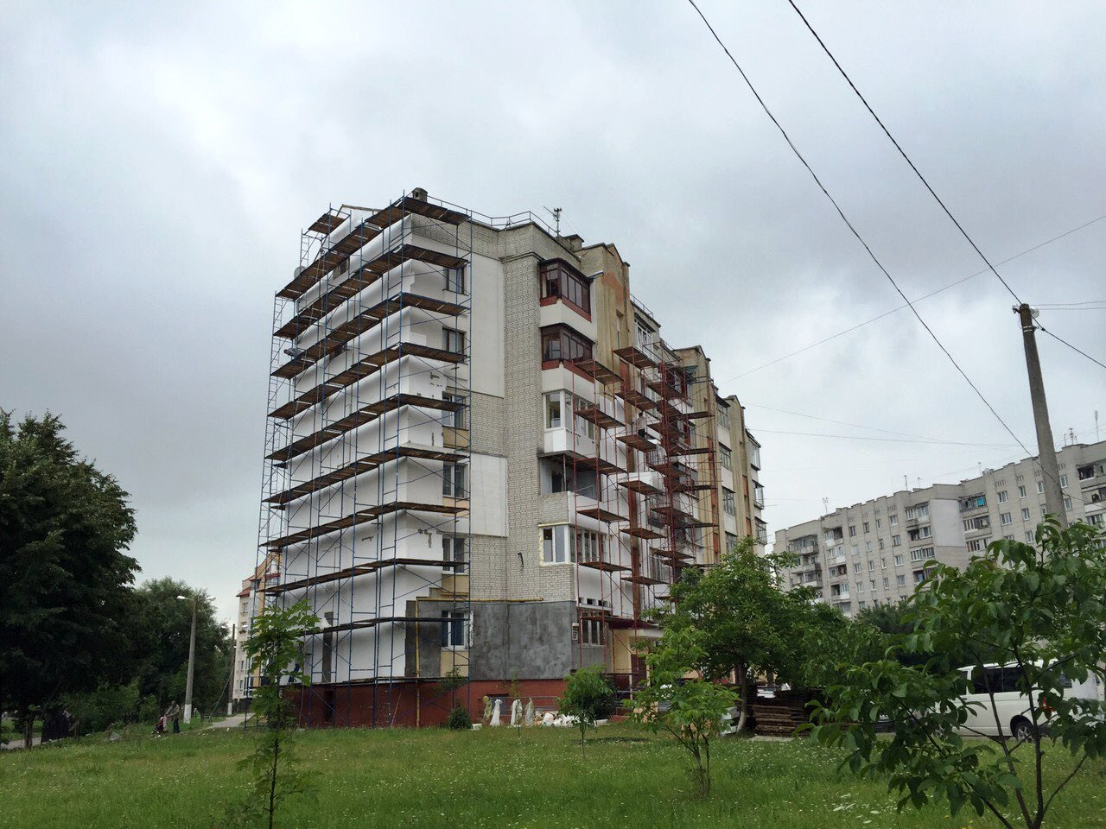

Олександра Слободян також додала: "Дуже важливо на зборах членів ОСББ пояснювати людям, що у результаті проведених робіт буде значна економія енергоресурсів, а значить і коштів сімейного бюджету на оплату комунальних послуг". За її словами, після модернізації освітлення витрати будинку на електроенергію (у під’їздах) скоротилися у 3-4 рази.

Скористатися Урядовою підтримкою вдруге вирішило ще одне Львівське ОСББ "Стрийська 91", яке минулого тижня залучило 1,05 млн грн. також на утеплення багатоповерхівки.

Загалом за час дії Урядової програми з енергоефективності безповоротною фінансовою допомогою скористалося 287 ОСББ, освоївши 28,2 млн грн. на утеплення.

Управління комунікації та зв’язків з громадськістю

